**Sommerfest in der Stiegl-Brauwelt:**

**Stiegl feiert „Internationalen Tag des Bieres“**

**• Stiegl lädt zum großen Sommerfest am Freitag, 1. August, ab 11 Uhr**

**• Buntes Unterhaltungsprogramm für Groß und Klein**

**• Genussvielfalt in der Stiegl-Brauwelt erleben**

**Salzburg, 22. Juli 2025: Der „International Beer Day“ wird alljährlich in vielen Ländern rund um den Globus am ersten Freitag im August groß gefeiert. Auch in der Stieglbrauerei zu Salzburg lädt man an diesem Tag zum großen Sommerfest in die Stiegl-Brauwelt – mit einem bunten Programm für die ganze Familie und mit allem, was zu einem richtigen Fest dazugehört!**

Für alle echten Bier-Freund:innen weltweit ist der erste Freitag im August jedes Jahr ein echter „Feier“-Tag – denn es ist der „Internationale Tag des Bieres“. Das wird natürlich auch in der Salzburger Stieglbrauerei entsprechend gewürdigt, wo man aus diesem Anlass bereits zum siebten Mal zum großen Sommerfest in die Stiegl-Brauwelt lädt. Zum Auftakt am Freitag, 1. August, gibt es beim Frühschoppen ab 11 Uhr Live-Musik vom „Laterndl Trio“. Beim offiziellen Fassanstich zu Mittag gehen die ersten 50 Liter Stiegl-Bier aufs Haus! Danach erwartet die Gäste ein abwechslungsreiches Unterhaltungsprogramm. Dazu gehört auch der Auftritt der „Zommhucka Musi“, die ab 16 Uhr die Gäste wieder in bewährter Weise begeistern werden. Und am Abend verwandelt sich der Sudhaushof in eine coole Partylocation unter freiem Himmel, wenn DJ „JFK“ mit Lounge-Musik und heißen Beats für perfekte Stimmung sorgt. Bei Schlechtwetter findet das Sommerfest indoor statt.

**Kulinarische Vielfalt zum Genießen**

Für das leibliche Wohl der Gäste sorgt das Team der Brauwelt-Küche mit allerlei warmen und kalten Köstlichkeiten – alles regional, saisonal und frisch zubereitet. Ob herzhaft oder vegetarisch – da ist für jeden Geschmack das Passende dabei. Und dazu schmeckt natürlich ein kühles, frisch gezapftes Stiegl-Bier. Im gemütlichen Biergarten mit Schatten spendenden Kastanienbäumen fließt der erfrischende Gerstensaft den ganzen Tag aus dem Bierbrunnen. Neben der großen Auswahl an Stiegl-Bierspezialitäten – mit und ohne Alkohol – gibt es zum Durstlöschen für die kleinen Gäste die fruchtig-erfrischenden Stieglitz-Limonaden.

**Buntes Unterhaltungsprogramm für die Kleinen & Gewinnspiel für die Großen**

Und damit das Sommerfest in der Stiegl-Brauwelt zum perfekten Ausflug für die ganze Familie wird, gibt es auch für die kleinen Besucher:innen ein abwechslungsreiches Unterhaltungsangebot auf der Festwiese, das von Kinderschminken, Glitzertattoos über die Hüpfburg von „Fräulein Summ“ bis hin zum Entenfischen und Luftballon Modellieren reicht. Beim Gewinnspiel für die Großen gibt’s wieder ein besonderes „Zuckerl“ – denn da kann man einen Jahresvorrat Stiegl-Goldbräu gewinnen.

**Termin, Daten und Fakten**

**„Stiegl-Sommerfest“**

**Freitag, 1. August 2025, 11 bis 24 Uhr in der Stiegl-Brauwelt**

**Eintritt frei und bei jedem Wetter!**

**Tischreservierungen und nähere Informationen zur Veranstaltung unter**

**www.brauwelt.at, brauwelt@stiegl.at sowie telefonisch unter +43 (0)50 1492-1492.**

Kostenloses Parken am Gelände der Stiegl-Brauwelt.

Stiegl-Brauwelt | Bräuhausstraße 9 (Bus-Linie 1 & 10, Station „Bräuhausstraße“)

Öffnungszeiten Gastronomie: täglich von 10 bis 24 Uhr (warme Küche von 11 bis 22 Uhr)

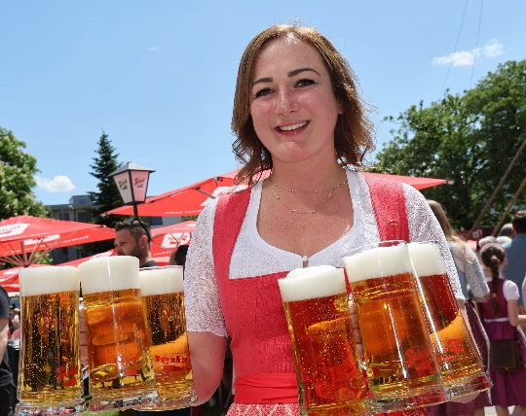

**Pressebild 1:**

Zum „Internationalen Tag des Bieres“ am Freitag, 1. August, lädt Stiegl wieder zum großen Sommerfest. Stiegl-Brauwelt-Chefin Anna Bauer freut sich schon auf viele Gäste.

**Bildnachweis:** Franz Neumayr / Abdruck honorarfrei!

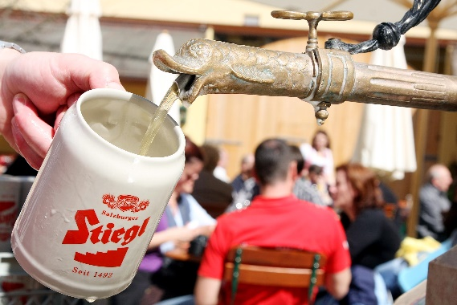

**Pressebild 2:**

Im Sudhaushof der Stiegl-Brauwelt kann man den Gerstensaft frisch aus dem Bierbrunnen genießen.

**Bildnachweis:** wildbild / Abdruck honorarfrei!

Ein Bild, das Emblem, Kreis, Schrift, Symbol enthält.

***Rückfragen richten Sie bitte an:***

*Stiegl-Pressestelle, Mag. Angelika Spechtler*

*Picker PR – talk about taste, Tel. 0662-841187-0,*

*E-Mail* [*office@picker-pr.at*](mailto:office@picker-pr.at)*,*

*www.picker-pr.at*